Liebe Mitbürger, liebe Freunde des Hospizdienstes Ammersee e.V.,
Weihnachten, das Fest der Liebe und des Friedens? Doch in den Medien lesen und hören wir von Kriegen, Auseinandersetzungen und Terror. Auch die Werbung suggeriert uns etwas anderes: Fest des Schenkens? Oder mehr noch Fest des Umsatzes, Fest des Kaufrausches? Haben wir nicht etwas vergessen? Wäre es nicht eigentlich das Fest, mit dem wir die Geburt unseres Herrn JESUS CHRISTUS feiern wollten. So ist es schön mit zu erleben, dass in unseren Hospizdiensten das Christliche und Menschliche noch im Vordergrund stehen.
Vor dieser Tatsache möchte ich auf unser 10-jähriges Jubiläum von Hosdiam eingehen, das wir vor Kurzem im Rupert-Mayer-Haus in Greifenberg feiern konnten. Fleißige Hände hatten das Fest vorbereitet und den Saal in eine kleine Festhalle verwandelt, uns mit Kuchenspenden unterstützt und tatkräftig mitgeholfen, dass die vielen Gäste gut versorgt wurden, die zu unserer Jubiläumsfeier kamen.
Nach der Eröffnung mit Kaffee und Kuchen erfuhren sie in einem Powerpoint-Vortrag mehr zur Hospizgeschichte von HosDiAm und die Verbindung zum Schwesterverein Theotinum Dießen. Bei der darauf folgenden Andacht, in der Katholischen Kirche "Maria Immaculata" in Greifenberg, dankten wir GOTT für die vergangenen 10 Jahre, entzündeten Kerzen für unsere verstorbenen Vorstände und Begleiteten und gedachten ihrer im Gebet. Pater Regino spielte die Orgel in der Dankandacht. Vergelt´s Gott.
Beim anschließenden Stehempfang fanden sich weitere Gäste im Rupert-Mayer-Haus ein. Darunter auch reichlich "Prominenz", die das Wirken unseres Hospizdienstes würdigten. Besonders freuten wir uns über die Grußworte unseres Landrats, den Bürgermeistern der umliegenden Ortschaften, dem Botschafter vom Theotinum Verein, dem Geschäftsführer des SAPV-Teams aus Fürstenfeldbruck und dem Kauferinger Bürgermeister und Vorstand des Landsberger Hospiz- und Palliativvereins. Unser Vorstandsvorsitzender zeigte den Gästen den Werdegang von HosDiAm auf. Anschaulich ergänzt wurden die Ausführungen zur Hospizgeschichte mit einer Powerpoint-Präsentation von Bärbel Schmid und Irmgard Schleich.
Einige Vereinsvorstände und ein Bürgermeister brachten als Zeichen ihrer Anerkennung Geburtstagsspenden mit. Ganz besonders bedanken wir uns nochmals beim Katholischen Frauenbund Eching für die großzügige Spende von 1000 Euro. Marie-Josefin Melchior und Hansi Zeller umrahmten unser Fest virtuos mit Violine und Akkordeon und ließen es mit ihrem hervorragenden KlangZeit Konzert ausklingen. Für das leibliche Wohl sorgte mit einem exzellenten Buffet unser Gastronom Hubert Mestenhauser.

Wir bedanken uns bei allen Gästen für ihr Kommen. Insbesondere beim Kirchenpfleger Herrn Kreuzer für die kostenlose Nutzung des Saals, sowie bei Georg Humpert, Irmgard Grandl und bei Pater Regino für die Gestaltung der Dankandacht, bei der Mesnerin Frau Wendorff, bei den Vereinen für die Jubiläumsspenden, bei den Schondorfer Schwestern vom Hl. Kreuz für die Blumen- und Kerzenspenden, beim Hausmeister Herrn Korn, bei allen, die Grußworte sprachen, bei den Vorständen und Mitgliedern der hiesigen Vereine und bei allen, die durch Ihre Mithilfe zum Gelingen des Festes beitrugen.

Die Vorstandschaft wünscht Ihnen ein gnadenreiches Weihnachtsfest und ein gutes Neues Jahr und bedankt sich herzlich bei allen Hospizbegleiter/innen und Ehrenamtlichen, ohne die unser Dienst am „Nächsten“ nicht möglich wäre. Ebenso gilt unser Dank allen Mitgliedern, Spendern, Förderern und auch den Journalisten, die mit ihren Beiträgen in den regionalen Medien über unsere ehrenamtlichen Dienste informieren.

Heinz Rassbichler Irmgard Schleich
stellv. Vorstandsvorsitzender Geschäftsführerin

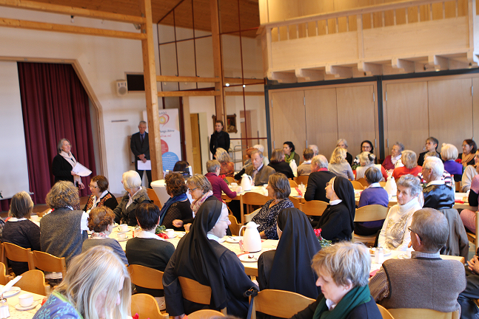
Foto: Britta Anbergen

Dankandacht in der Kath. Kirche "Immaculata"
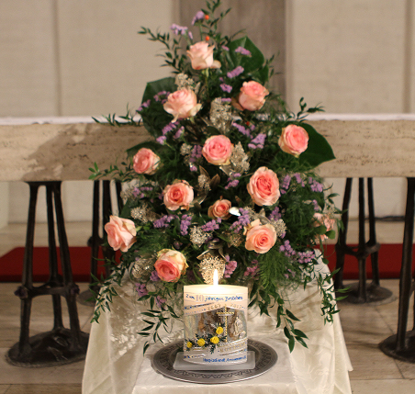
Foto von Britta Anbergen

Für die Jubiläumsspende des Katholischen Frauenbunds Eching
zu unserem 10j.- HosDiAm Jubiläum, in Höhe von 1000 Euro,
sagen wir ein herzliches "Vergelt´s Gott!"

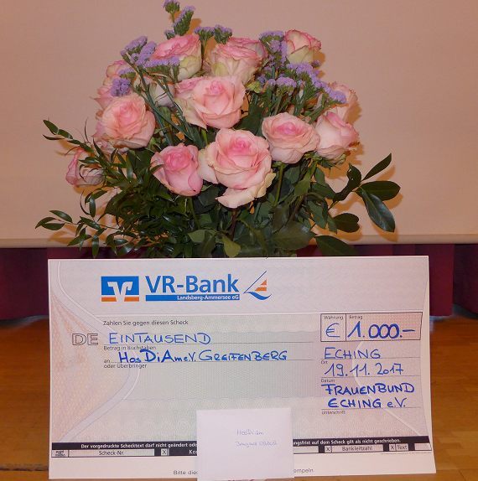
Foto: Dagmar Kübler

